**Отчет о проведении общешкольного мероприятия «Уборка лесного массива»**

**ГОУ «Хохотуйской специальной (коррекционной) школы – интерната**» совместно с лесничеством с. Хохотуй.

**Цель:** Формировать у детей гуманное отношение к окружающей среде, стремление проявлять заботу о сохранении природы, закрепить знания об основных правилах поведения в лесу, продолжать знакомство с профессиями лесного хозяйства, активизации совместной деятельности школы-интерната и учреждения лесного хозяйства с. Хохотуй

**11.04. 2018 г** в нашей школе-интернате прошло общешкольное мероприятие « Уборка лесного массива» совместно с работниками лесничества нашего посёлка. Участники школьного эколого-краеведческого клуба: « Мы юные защитники природы», открыли общешкольную линейку рассказами и стихами о лесе.

- На нашей Земле есть много красивых мест. Одним из замечательных богатств, которыми наделена наша родина, является лес.

Лес - это здоровый воздух!

Лес - это лёгкие планеты!

Человек многим обязан лесу: чистым воздухом, ягодами, грибами, лекарственными растениями.

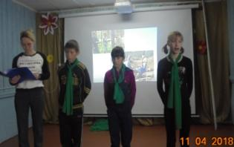

**Был представлен работник Хохотуйского лесничества Финогин П .А., он рассказал о профессии лесничего, с детьми повторил правила поведения в лесу.**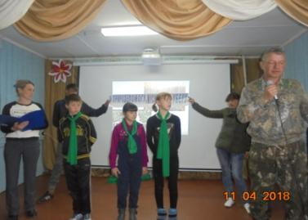

**Девиз проведения уборки лесного массива: « Я природе помогу, мусор весь я уберу»**

**Затем группы-семьи были распределены по участкам: уборка лесного массива**

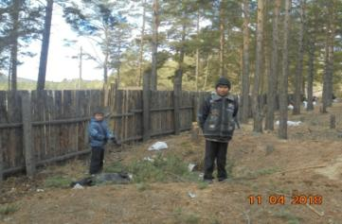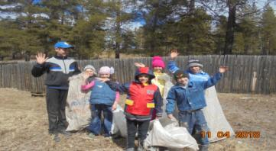**группа-семья №3**

**группа-семья №5**

**Группа-семья №6 и №7**

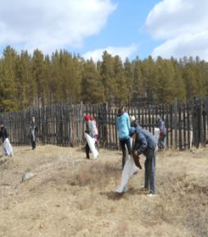 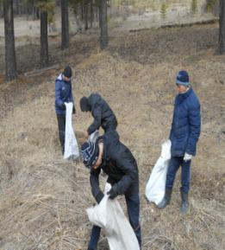

**Участники клуба : « Мы юные защитники природы»**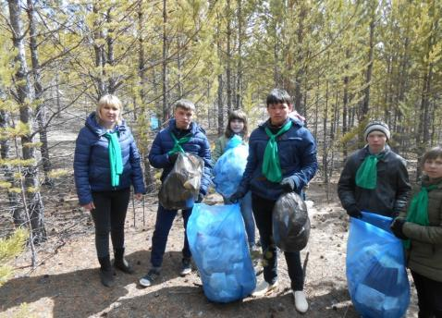

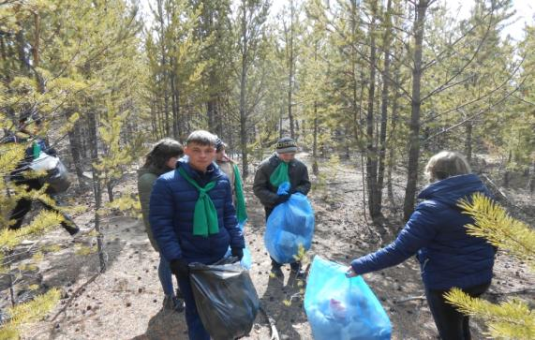

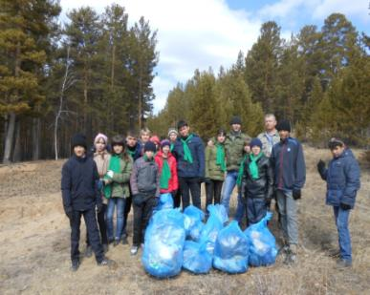

**Мусор из леса был принесён на территорию школы-интерната для утилизации.**

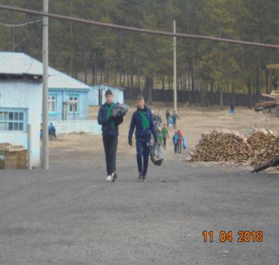

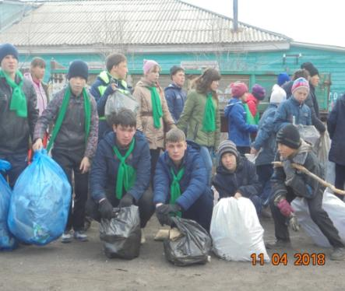

**Все группы-семьи трудились дружно, добросовестно. Молодцы!**

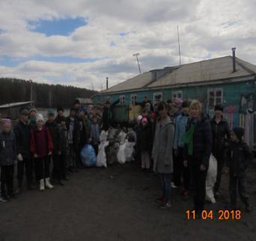

**Утилизация мусора.**

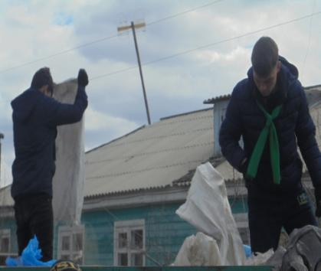

ГОУ «Хохотуйская специальная (коррекционная) школа – интернат» благодарит Хохотуйское лесничество за сотрудничество.